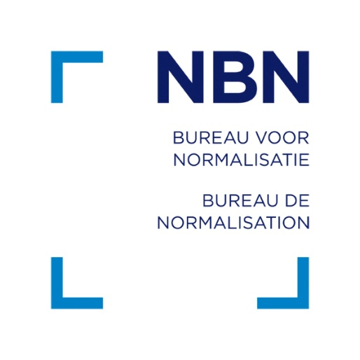 | NBN Leidraad  Registratiedienst  NBN EN ISO 14816  CS1 Issuer Identifier

Een CS1 issuer identifier (CS1-IID) is vereist voor de automatische identificatie van voertuigen en materieel in het kader van telematica voor wegvervoer en -verkeer.

Aanvraag van een CS1-IID
Volgens NBN EN ISO 14816:2006, moet de aanvrager van een CS1-IID aan volgende criteria voldoen:
- De aanvrager moet een afzonderlijke entiteit zijn met een juridische status
- De aanvrager moet de CS1-IID aanwenden voor een overeengekomen gebruik, dat binnen het bedoelde toepassingsgebied ligt
- De aanvrager moet elke vergoeding betalen die door de National Registration Authority for Issuers (NRA/I) wordt vereist.
Bijkomend gelden volgende criteria:
- De CS1-IID mag uitsluitend door de NRA/I worden uitgegeven indien het de bedoeling is ze onmiddellijk te gebruiken, of indien de NRA/I van oordeel is dat een dergelijke eis zeer binnenkort zal gelden
- De NRA/I kan een nationale dienstcode/eenduidige coderingsstructuur opvragen. De bijzonderheden die de NRA/I kan opvragen, moeten de bijzonderheden zijn van zijn plaatselijke nummeringssubstructuren binnen zijn dienstcode/eenduidige nummeringsstructuur (de eenduidige identificatiecodes mogen niet worden meegedeeld).
Voor de aanvraag van een CS1-IID, moet het als bijlage toegevoegde aanvraagformulier worden ingevuld. Er mag een aanvraag voor meer dan één CS1-IID worden ingediend; dit moet dan op het aanvraagformulier worden aangeduid in het veld ‘Benodigd aantal CS1 Issuer Identifier’. Elke CS1-IID wordt behandeld als toebehorend aan een afzonderlijke uitgever.

Registratievergoeding
Het NBN brengt een vergoeding in rekening van EUR 600 (exclusief 21% BTW). De vergoeding moet worden overgeschreven op de volgende bankrekening:
Rekeningnummer 000-3255621-10
IBAN BE41 0003 2556 2110
BIC BPOTBEB1
In de mededeling bij de overschrijving moeten volgende gegevens worden vermeld: CS1-IID NBN EN ISO 14816; <naam aanvrager>

Verkrijgen van de CS1-IID
Binnen 30 dagen, gerekend vanaf de ontvangst van de registratievergoeding en na positieve verificatie van de aanvraag, zal het NBN de aanvrager op de hoogte brengen van de toegekende CS1-IID. Vanaf het ogenblik waarop de aanvrager eigenaar wordt van een CS1-IID, gelden de verantwoordelijkheden van de uitgever die zijn beschreven in NBN EN ISO 14816:2006 Bijlage A.2.1.3.
Aanvraagformulier
In te vullen door de aanvrager
Juridische benaming van de Aanvragende Organisatie:
Fysisch adres van de Aanvragende Organisatie:
Postadres van de Aanvragende Organisatie: (indien verschillend van het Fysisch Adres)
BTW nummer:
Belangrijkste contactpersoon, Naam:
- Telefoonnummer:
- Faxnummer:
- E-mailadres:
Benodigd aantal CS1 Issuer Identifier:
Voorziene datum van eerste gebruik:
Duid de hoofdactiviteit van de Aanvragende Organisatie aan (slechts één vakje aankruisen)
 | Luchtvaart |  |  | Bank/Financieel |  |  | Ontspannings-industrie
 | Gezondheidszorg |  |  | Merchandizing incl. Kleinhandel |  |  | Petrochemie
 | Telecommunicatie |  |  | Reizen
 | Andere:
Geef een korte beschrijving van het gebruik van de Issuer Identifier:
Door het ondertekenen van het AANVRAAGFORMULIER:
- Verklaart u dat de verstrekte informatie correct is
- Aanvaardt u om alle in NBN EN ISO 14816:2006 vermelde voorwaarden na te leven
- Aanvaardt u de in rekening gebrachte vergoeding: EUR 600 (exclusief 21% BTW). Het NBN behoudt zich het recht voor om de vergoeding voor de registratiedienst aan te passen.

Naam in drukletters:
Handtekening: |  | Datum:

Stuur het aanvraagformulier naar:
Bureau voor Normalisatie – Jozef II-straat 40 bus 6 – 1000 Brussel
Email: andre.madarasz@nbn.be

Binnen 30 dagen, gerekend vanaf de ontvangst van de registratievergoeding en positieve verificatie van de aanvraag, zal (zullen) de CS1 Issuer Identifier(s) worden toegekend.

